绿屿叠院一一立体森林人居新地标

地面停车率计算书

1 项目概况

项目名称：绿屿叠院一一立体森林人居新地标
项目位于长春市万豪城（洋浦大街—吉林大路交叉口）路。该项目总用地面积为27936平方米，建筑面积为40295平方米。
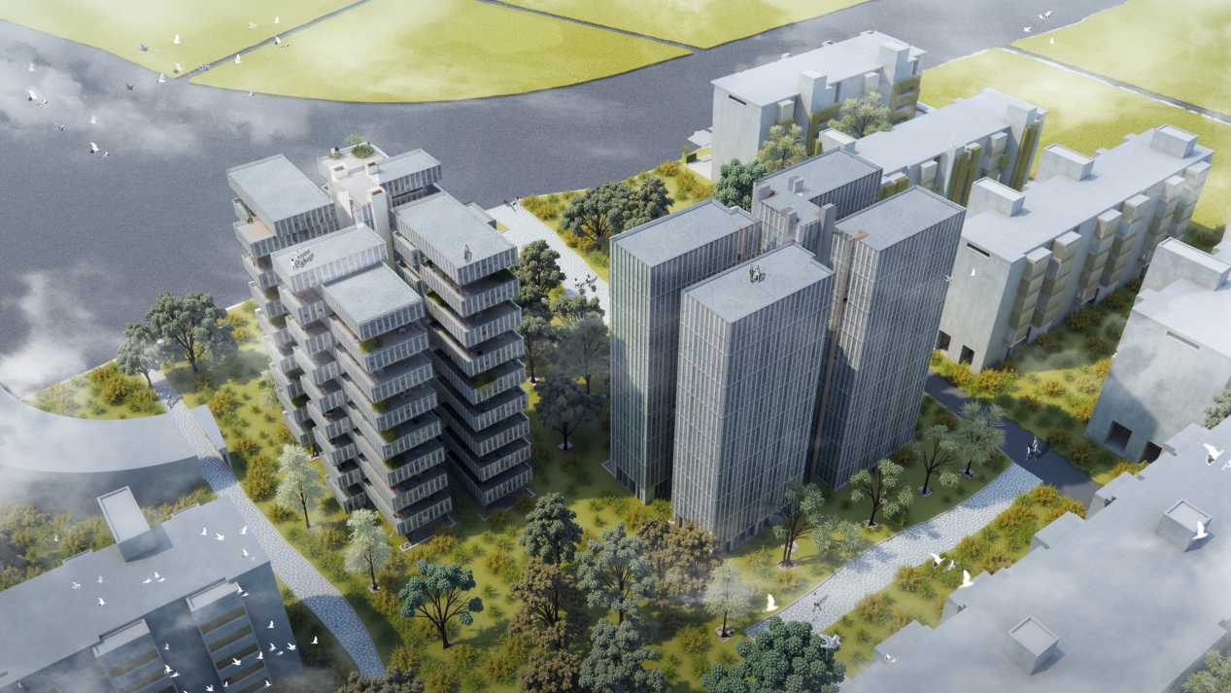
项目效果图

2 标准要求
《绿色建筑评价标准》GB/T 50378-2019（2024年版）第7.2.3 条明确要求：
采用机械式停车设施、地下停车库或地面停车楼等方式，评价分值为8分，并按下列规则评分：
1 住宅建筑地面停车位数量与住宅总套数的比率应小于10%，得8分；
2 公共建筑地面停车占地面积与其总建设用地面积的比率应小于8%，得8分。

3 计算
地面停车位数：203个

小区住宅套数：233套

地面停车率=地面停车占地面积/总建设用地面积

= 2689.4/27936 =9.6%

4 结论
经验算，公共建筑地面停车占地面积与其总建设用地面积的比率为 ，满足/不满足规范要求，可得8分。

